Волостная краеведческая конференция
«Моя малая Родина - 2013»
19 апреля 2013 года прошла волостная конференция «Моя малая Родина-2013». Основное направление: «Интересные люди рядом».
Основные задачи:
- формирование духовно-нравственной личности школьников;
- привлечение внимания учащихся к жизни замечательных людей своего села, посёлка, к их труду;
- формирование ценностных отношений к людям, живущим рядом
На конференцию представлено 10 работ, из них 8 выступлений обучающихся, две выставки на темы: «Люблю тебя, Карелия» и работы из керамики «Пчёлка Майя» и «Рождественская ёлка» (руководитель Прокопенко Д. Н.).
В конференции приняли участие 24 обучающихся и 5 руководителей, которые подготовили выступающих и выставку: Клушина Т. Н., Соболева Л. В., Прокопенко Д. Н., Осипова А. А., Семёнова Н. С.
Возраст обучающихся 5, 8, 9 классы и 1 воспитанник детского сада.
На конференции были представлены: проекно-исследовательские работы, доклады, исследования, рисунки, изделия из глины.
Жюри под руководством В. А. Ломаша работало слаженно и оперативно, в нём приняли участие представители школьного парламента. Все участники получили дипломы, а руководители благодарственные письма.
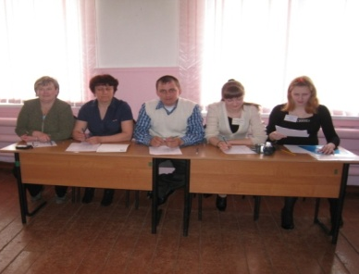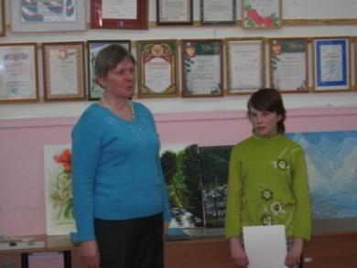
Жюри, председатель Ломаш В. А. Самая юная участница Семёнова Н. С.
Клушина Варя Шамалуева Ксения

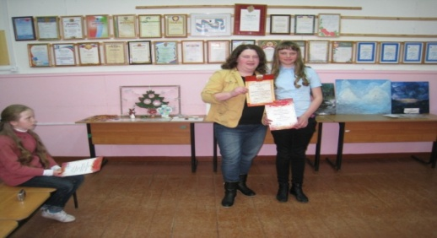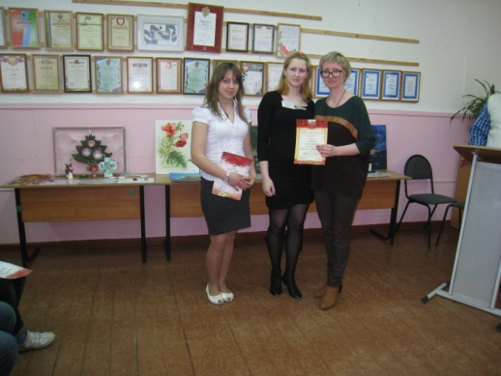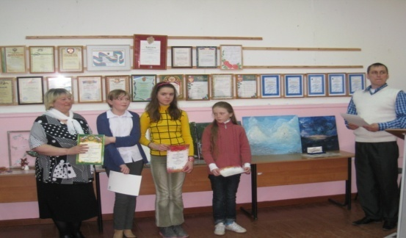
Осипова А. А. Соболева Л. В. Прокопенко Д. Н.
Титова Валерия Мисак Мария Шаванова Екатерина
Садовская Христина Хапугина Ксения
Николаева Александра

Методист Титова Е. Т.

